Quy trình quản lý kho
1. Mô tả quy trình
2. Phân tích định tính
2.1. Phân tích giá trị gia tăng
2.2. Phân tích lãng phí
3. Phân tích định lượng
3.1. Thời gian
3.2. Chi phí

PHÂN TÍCH QUY TRÌNH QUẢN LÝ KHO HIGHLANDS COFFEE

Tên quy trình
quản lý kho và nhập nguyên liệu
- Mô tả quy trình
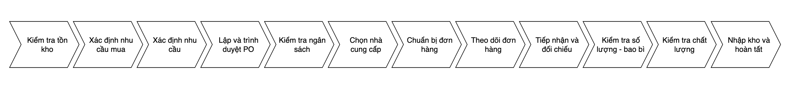
- Mô tả quy trình các bước
Quy trình bắt đầu khi bộ phận Cửa hàng/Kế hoạch kiểm tra lượng nguyên liệu tồn kho, nhu cầu bán hàng và mức tồn kho an toàn.
- Kiểm tra tồn kho: Bộ phận kế hoạch kiểm tra số lượng nguyên liệu hiện có và so sánh với điểm đặt hàng.
- Tồn kho dưới điểm đặt hàng?
  - Có: Lập đề nghị mua nguyên liệu.
  - Không: Tiếp tục theo dõi và kiểm tra trong chu kỳ tiếp theo.
- Nhu cầu mua hợp lệ? Đề nghị mua được kiểm tra về số lượng, định mức và thời gian cần hàng.
  - Có: Chuyển yêu cầu sang bộ phận Mua hàng.
  - Không: Điều chỉnh dự báo hoặc định mức rồi kiểm tra lại.
- Lập và trình duyệt PO: Bộ phận Mua hàng lập đơn đặt hàng, xác định nguyên liệu, số lượng, giá, tiêu chuẩn chất lượng và lịch giao.
- Đơn hàng đủ ngân sách?
  - Có: Tiếp tục kiểm tra nhà cung cấp.
  - Không: Điều chỉnh số lượng hoặc lịch mua rồi trình duyệt lại.
- Nhà cung cấp đạt chuẩn và có hàng?
  - Có: Phát hành PO chính thức.
  - Không: Tìm nhà cung cấp khác hoặc thương lượng lại các điều kiện mua hàng.
- Chuẩn bị đơn hàng: Nhà cung cấp xác nhận PO, chuẩn bị nguyên liệu, đóng gói, ghi mã lô, hạn sử dụng và hoàn thiện chứng từ.
- Nhà cung cấp giao đúng lịch?
  - Có: Giao hàng và chứng từ đến kho.
  - Không: Thông báo trễ, sắp xếp lịch giao lại hoặc tìm phương án thay thế.
- Tiếp nhận hàng: Nhân viên kho đối chiếu nguyên liệu thực nhận với PO và phiếu giao hàng, bao gồm chủng loại, số lượng, mã lô và hạn sử dụng.
- Số lượng và bao bì đạt yêu cầu?
  - Có: Chuyển hàng sang bộ phận QC để kiểm tra.
  - Không: Lập biên bản sai lệch và yêu cầu bổ sung, đổi hàng hoặc điều chỉnh chứng từ.
- Kiểm tra chất lượng: QC lấy mẫu, kiểm tra cảm quan, bao bì, điều kiện bảo quản, hạn sử dụng và các tiêu chuẩn kỹ thuật của nguyên liệu.
- Chất lượng nguyên liệu đạt yêu cầu?
  - Có: Chấp nhận lô hàng và thực hiện nhập kho.
  - Không: Cách ly lô hàng, trả hàng hoặc yêu cầu nhà cung cấp thực hiện hành động khắc phục.
- Nhập kho: Kho lập phiếu nhập, ghi nhận mã lô, hạn sử dụng và vị trí lưu trữ. Nguyên liệu được quản lý theo nguyên tắc FEFO – hàng hết hạn trước được xuất trước.
- Sau khi xác nhận phiếu nhập, quy trình tách thành hai công việc song song:
  - Cập nhật số lượng tồn trên ERP.
  - Chuyển chứng từ cho tài chính để đối chiếu PO, phiếu nhập và hóa đơn.
- Khi cả hai công việc đều hoàn thành, nguyên liệu được đưa vào đúng vị trí bảo quản, xác nhận sẵn sàng cấp phát và kết thúc quy trình.

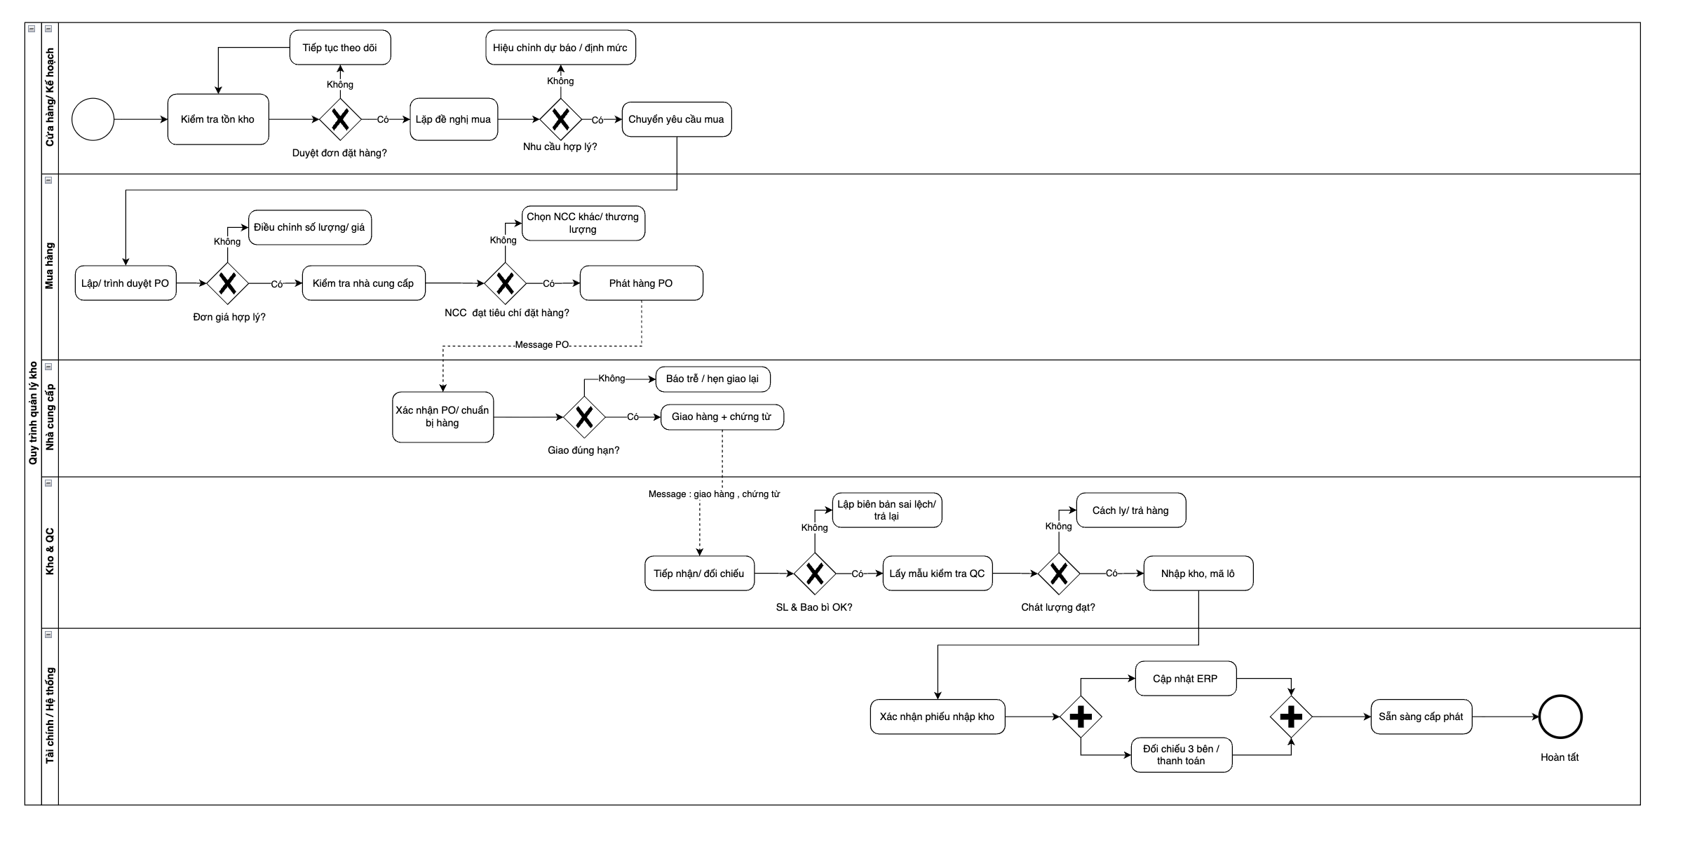

- Phân tích định lượng
  - Phân tích giá trị gia tăng
STT | Hoạt động | Phân loại | Nhận xét
1 | Kiểm tra tồn kho | BVA | Cần để xác định lượng tồn và nhu cầu đặt hàng
2 | Lập đề nghị mua | BVA | Cần để chính thức hóa nhu cầu mua nguyên liệu
3 | Xác minh và chuyển yêu cầu mua | BVA | Cần kiểm soát nhu cầu trước khi chuyển sang mua hàng
4 | Lập và trình duyệt PO | BVA | Cần cho kiểm soát đơn hàng, ngân sách và phê duyệt
5 | Kiểm tra nhà cung cấp | BVA | Đảm bảo nhà cung cấp đáp ứng yêu cầu
6 | Phát hành PO | BVA | Chính thức hóa đơn đặt hàng với nhà cung cấp
7 | Nhà cung cấp chuẩn bị hàng | VA | Trực tiếp chuẩn bị nguyên liệu theo yêu cầu đặt hàng
8 | Vận chuyển hàng và chứng từ | VA | Đưa nguyên liệu từ nhà cung cấp đến kho
9 | Tiếp nhận và đối chiếu hàng | BVA | Kiểm soát hàng thực nhận so với PO và chứng từ
10 | Kiểm tra chất lượng | VA | Xác nhận nguyên liệu đáp ứng yêu cầu chất lượng
11 | Nhập kho, ghi mã lô và FEFO | BVA | Cần cho quản lý, truy xuất và kiểm soát tồn kho
12 | Xác nhận phiếu nhập kho | BVA | Hoàn thiện thủ tục ghi nhận hàng nhập
13 | Cập nhật ERP | BVA | Cập nhật số lượng tồn trên hệ thống
14 | Đối chiếu chứng từ và thanh toán | BVA | Cần cho kiểm soát tài chính và thanh toán
15 | Put-away, đưa hàng vào vị trí lưu kho | VA | Đưa nguyên liệu vào đúng vị trí và sẵn sàng cấp phát
– | Chờ phê duyệt PO | NVA | Thời gian chờ, không tạo giá trị trực tiếp
– | Chờ nhà cung cấp bố trí đơn hàng và lịch giao | NVA | Làm kéo dài thời gian chu kỳ
– | Chờ QC tiếp nhận kiểm tra | NVA | Hàng chờ nhưng chưa được kiểm tra
– | Chờ đối chiếu, hoàn thiện chứng từ | NVA | Không làm thay đổi trạng thái hay giá trị nguyên liệu

  - Phân tích lãng phí
Các loại lãng phí có thể xuất hiện trong quy trình gồm:
- Lãng phí chờ đợi: Chờ phê duyệt PO, chờ lịch giao hàng, chờ QC và chờ xử lý hóa đơn.
- Lãng phí do xử lý lại: Phát sinh khi nhu cầu không hợp lệ, ngân sách không đủ, giao sai số lượng hoặc chất lượng không đạt.
- Lãng phí vận chuyển: Quãng đường vận chuyển dài hoặc phải chuyển hàng qua nhiều khu vực trung gian.
- Lãng phí tồn kho: Đặt mua vượt nhu cầu dẫn đến tồn kho cao, chiếm diện tích và tăng nguy cơ hết hạn.
- Lãng phí do sai lỗi: Giao nhầm hàng, thiếu số lượng, rách bao bì, sai mã lô hoặc nguyên liệu không đạt chất lượng.
- Lãng phí thao tác: Nhập cùng một dữ liệu nhiều lần trên PO, phiếu nhập, ERP và chứng từ thanh toán.
- Lãng phí phối hợp: Thông tin giữa cửa hàng, mua hàng, kho, QC và nhà cung cấp không được cập nhật kịp thời.
Các giải pháp phù hợp gồm tự động cảnh báo điểm đặt hàng, phê duyệt PO điện tử, tích hợp ERP–WMS, đặt lịch nhận hàng, sử dụng mã vạch và xây dựng KPI giao hàng cho nhà cung cấp.
- Phân tích định tính
  - thời gian
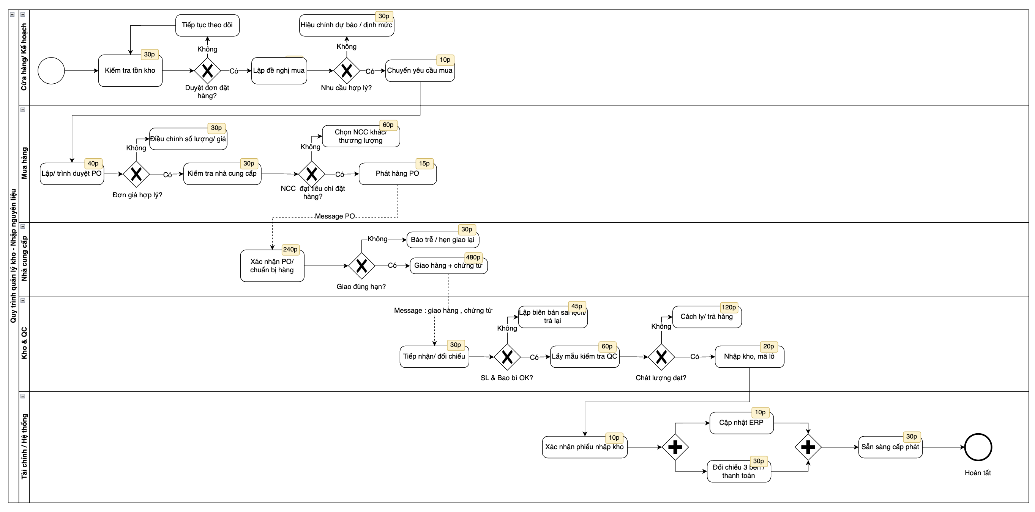
Thời gian dưới đây là số liệu giả định cho một lượt nhập hàng bình thường, đi theo toàn bộ nhánh Có và không phát sinh sai lệch.
Thời gian xử lý
Hoạt động | Thời gian xử lý
Kiểm tra tồn kho | 30 phút
Lập đề nghị mua | 20 phút
Xác minh và chuyển yêu cầu | 10 phút
Lập và trình duyệt PO | 45 phút
Kiểm tra nhà cung cấp | 30 phút
Phát hành PO | 15 phút
Nhà cung cấp chuẩn bị hàng | 240 phút
Vận chuyển hàng và chứng từ | 480 phút
Tiếp nhận và đối chiếu | 30 phút
Kiểm tra chất lượng | 60 phút
Nhập kho, mã lô và FEFO | 20 phút
Xác nhận phiếu nhập | 10 phút
Cập nhật ERP và đối chiếu thanh toán | 30 phút
Put-away, sẵn sàng cấp phát | 30 phút
Tổng thời gian xử lý | 1.050 phút
Hai hoạt động cập nhật ERP và đối chiếu thanh toán được thực hiện song song sau AND Split. Vì vậy, thời gian của đoạn song song được lấy theo nhánh dài nhất là 30 phút, không cộng cả hai nhánh.

Thời gian chờ
Thời gian chờ | Thời lượng
Chờ phê duyệt PO | 240 phút
Chờ nhà cung cấp bố trí đơn hàng và lịch giao | 480 phút
Chờ QC tiếp nhận kiểm tra | 120 phút
Chờ đối chiếu, hoàn thiện chứng từ | 240 phút
Tổng thời gian chờ | 1.080 phút

Kết quả tính toán
  - Thời gian xử lý
$$(T_{Xử lý}= 1.050 phút)$$
Tương đương 17 giờ 30 phút.
  - Thời gian chu kỳ
$$T_{Chu kỳ}= T_{xử lý} + T_{chờ} \\ =1050+1080=2130 phút$$
Tương đương 35 giờ 30 phút, hoặc khoảng 4,44 ngày làm việc nếu tính 8 giờ/ngày.
  - Hiệu suất thời gian
$$Hiệu suất thời gian =\frac{T_{xử lý}}{T_{chu kỳ}} X 100\% \\ =\frac{1050}{2130} X 100\% ≈ 49.3\%$$
Như vậy, hoạt động xử lý thực tế chiếm 49,3%, trong khi thời gian chờ chiếm 50,7% tổng thời gian chu kỳ. Cơ hội cải tiến lớn nhất là giảm thời gian chờ phê duyệt PO, chờ lịch giao hàng và chờ hoàn thiện chứng từ.

  - Chi phí
Chi phí được tính cho một lần nhập nguyên liệu theo quy trình bình thường. Số liệu dưới đây là giả định phục vụ phân tích, chưa bao gồm giá trị mua nguyên liệu và thuế.

Chi phí xử lý quy trình
Nhóm chi phí | Cơ sở tính | Chi phí ước tính
Lập kế hoạch và đề nghị mua | 60 phút × 80.000 đồng/giờ | 80.000 đồng
Lập PO và lựa chọn nhà cung cấp | 90 phút × 100.000 đồng/giờ | 150.000 đồng
Nhà cung cấp chuẩn bị hàng | 240 phút × 70.000 đồng/giờ | 280.000 đồng
Vận chuyển nguyên liệu | Chi phí theo một chuyến giao hàng | 1.200.000 đồng
Tiếp nhận và nhập kho | 90 phút × 75.000 đồng/giờ | 112.500 đồng
Kiểm tra chất lượng | 60 phút × 100.000 đồng/giờ | 100.000 đồng
Cập nhật ERP | 10 phút × 85.000 đồng/giờ | 14.200 đồng
Đối chiếu và thanh toán | 30 phút × 90.000 đồng/giờ | 45.000 đồng
Hệ thống và xử lý chứng từ | Chi phí phân bổ cho một đơn hàng | 50.000 đồng
Thiết bị và khu vực bốc xếp | Chi phí phân bổ cho một lần nhập | 150.000 đồng
Tổng chi phí xử lý |  | 2.181.700 đồng
Tổng chi phí xử lý một lần nhập hàng được làm tròn thành:
$$C_{xử lý }≈2.182.000 đồng$$

Chi phí thời gian chờ
Thời gian chờ của quy trình là 1.080 phút, tương đương 18 giờ. Giả định chi phí cơ hội do chờ đợi, trì hoãn và sử dụng nguồn lực là 30.000 đồng/giờ:
$$C_{chờ }=18 × 30.000= 540.000 đồng$$

Chi phí này có thể bao gồm:
- Nhân sự phải theo dõi và nhắc phê duyệt.
- Chi phí duy trì lượng tồn kho dự phòng.
- Nguy cơ thiếu nguyên liệu tại cửa hàng.
- Thời gian chờ QC và xử lý chứng từ.
- Chi phí sử dụng khu vực chờ nhận hàng.

Tổng chi phí quy trình
$$C_{quy trình }= C_{xử lý }+ C_{\begin{aligned}chờ \\ \end{aligned}} \\ =2.181.700+540.000=2.721.700 đồng$$

Như vậy, chi phí của một lần nhập nguyên liệu bình thường ước tính khoảng:
$$2.722.000 đồng / lần nhập$$
Trong đó:
Thành phần | Chi phí | Tỷ trọng
Chi phí xử lý | 2.181.700 đồng | 80,2%
Chi phí chờ đợi | 540.000 đồng | 19,8%
Tổng cộng | 2.721.700 đồng | 100%

Chi phí rủi ro dự kiến
Ngoài chi phí của quy trình bình thường, doanh nghiệp có thể phát sinh chi phí do các nhánh “Không”.
Rủi ro | Xác suất giả định | Chi phí khi xảy ra | Chi phí kỳ vọng
Nhà cung cấp giao trễ | 10% | 300.000 đồng | 30.000 đồng
Sai số lượng hoặc hỏng bao bì | 5% | 200.000 đồng | 10.000 đồng
Nguyên liệu không đạt chất lượng | 3% | 800.000 đồng | 24.000 đồng
Tổng chi phí rủi ro kỳ vọng |  |  | 64.000 đồng
Công thức:
$$C_{rủi ro kỳ vọng}= ∑(Xác xuất × Chi phí khi xảy ra)$$
Tổng chi phí dự kiến có tính đến rủi ro:
$$C_{dự kiến}= 2.721.700+64.000=2.785.700 đồng \\ ≈2.786.000 đồng / lần nhập$$

Nhận xét
Chi phí vận chuyển là khoản lớn nhất, chiếm khoảng 44,1% tổng chi phí quy trình. Thời gian chờ cũng tạo ra khoảng 540.000 đồng chi phí gián tiếp cho mỗi lần nhập hàng.
Doanh nghiệp có thể giảm chi phí bằng cách:
- Gom đơn và tối ưu lịch giao hàng.
- Phê duyệt PO điện tử theo hạn mức.
- Đặt lịch nhận hàng trước với nhà cung cấp.
- Tích hợp PO, phiếu nhập và hóa đơn trên ERP.
- Giảm nhập liệu và đối chiếu thủ công.
- Theo dõi tỷ lệ giao đúng hạn và tỷ lệ lô hàng bị từ chối.
- Áp dụng hợp đồng khung với các nhà cung cấp thường xuyên.

